УТВЕРЖДАЮ
Первый заместитель
председателя
Р.М.Жуковский
26.09.2025

Приложение 3
к разделу 1 схемы обращения с коммунальными отходами

Карты-схемы движения спецавтотехники по маршрутам сбора и удаления ТКО и ВМР на территории Сморгонского района

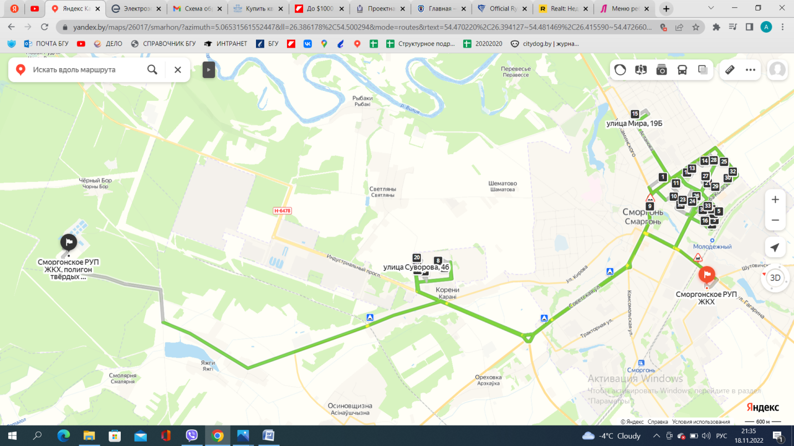
Маршрутный график движения № 1 город Сморгонь, многоквартирный жилищный фонд (ежедневно)

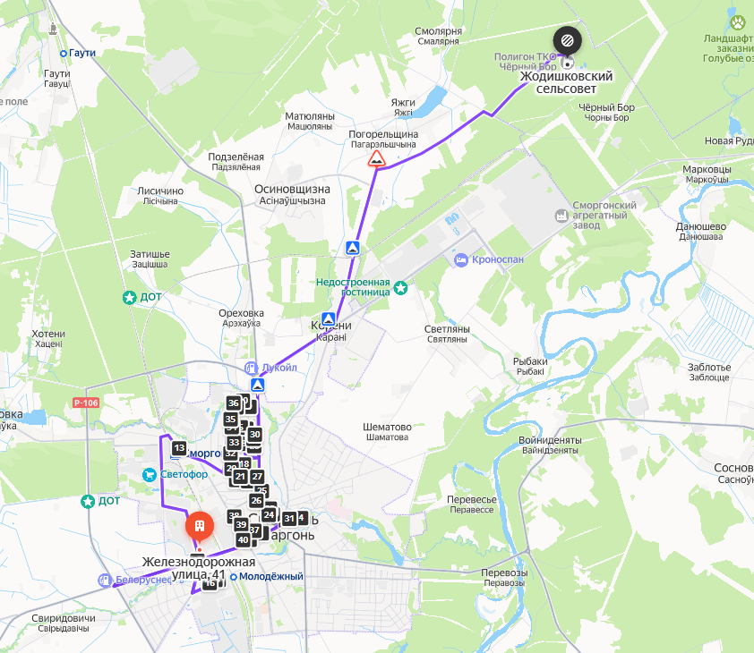
Маршрутный график движения № 2 город Сморгонь, многоквартирный жилищный фонд (ежедневно)

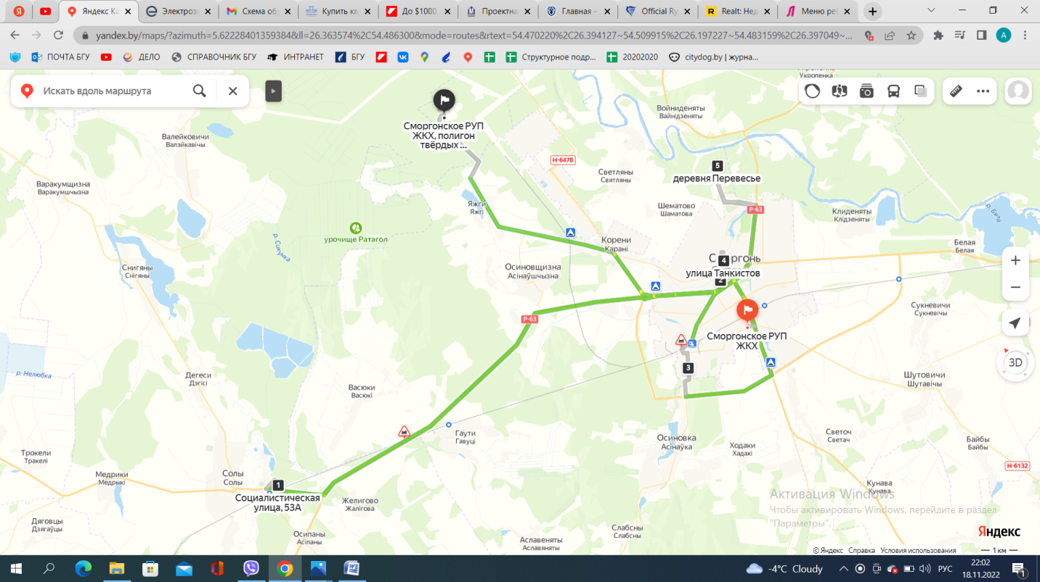
Маршрутный график движения № 3 город Сморгонь, кладбище «Перевесье» по улице Каминского (по мере необходимости) – город Сморгонь, кладбища (по мере необходимости) – агрогородок Солы (вторник, пятница) – город Сморгонь улица Синкевич (по мере необходимости)

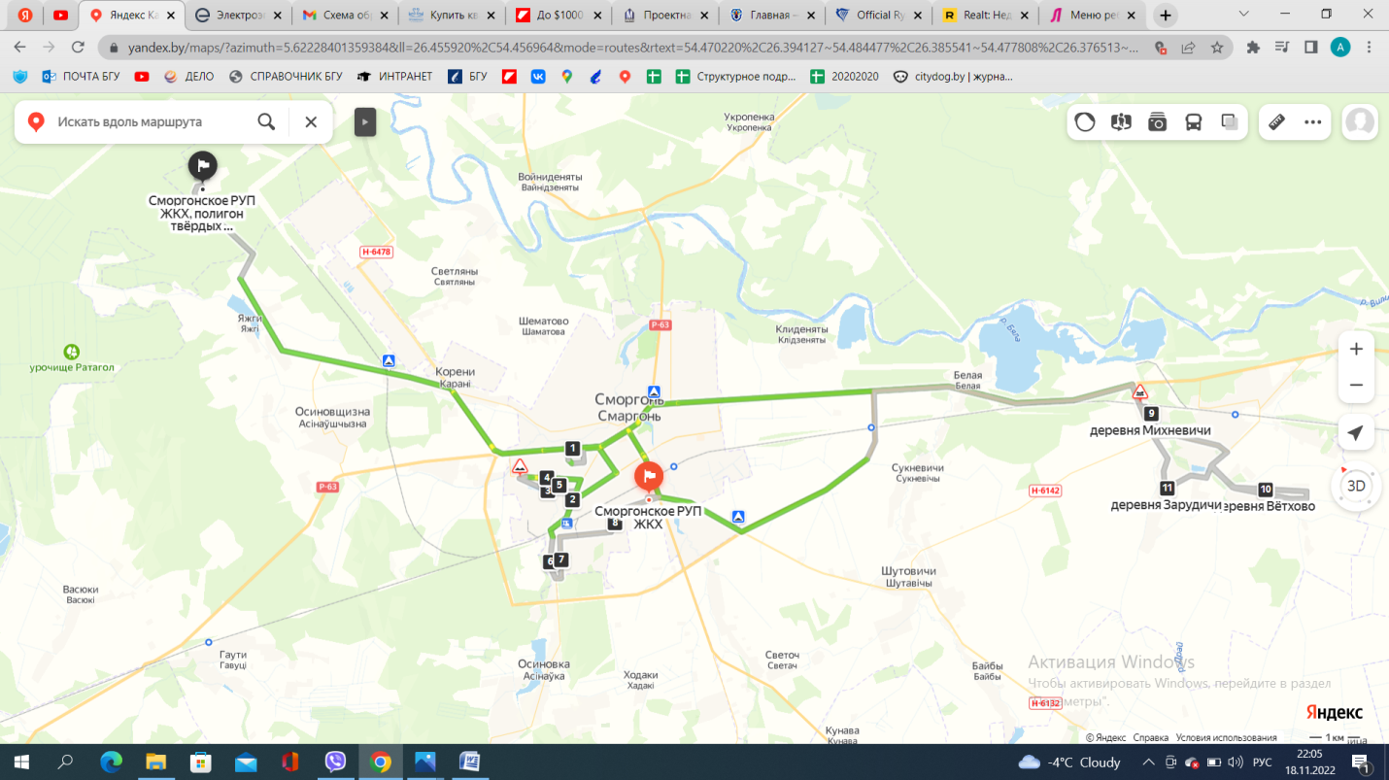
Маршрутный график движения № 4 частный сектор города Сморгони – частный сектор Залесского сельсовета (понедельник)

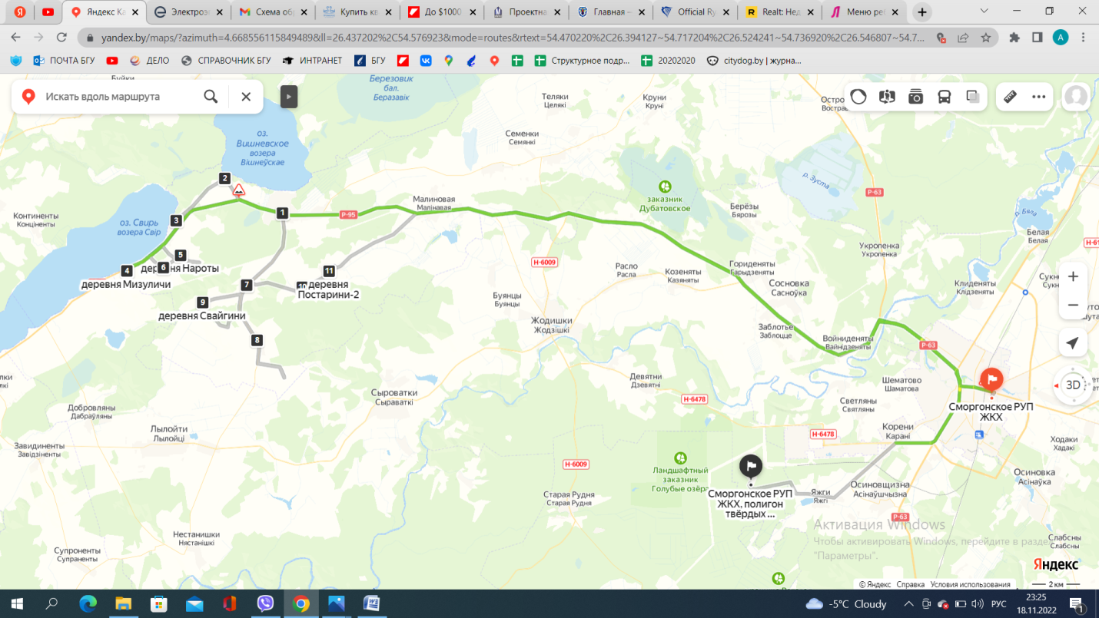
Маршрутный график движения № 5 частный сектор Вишневского сельсовета (понедельник)

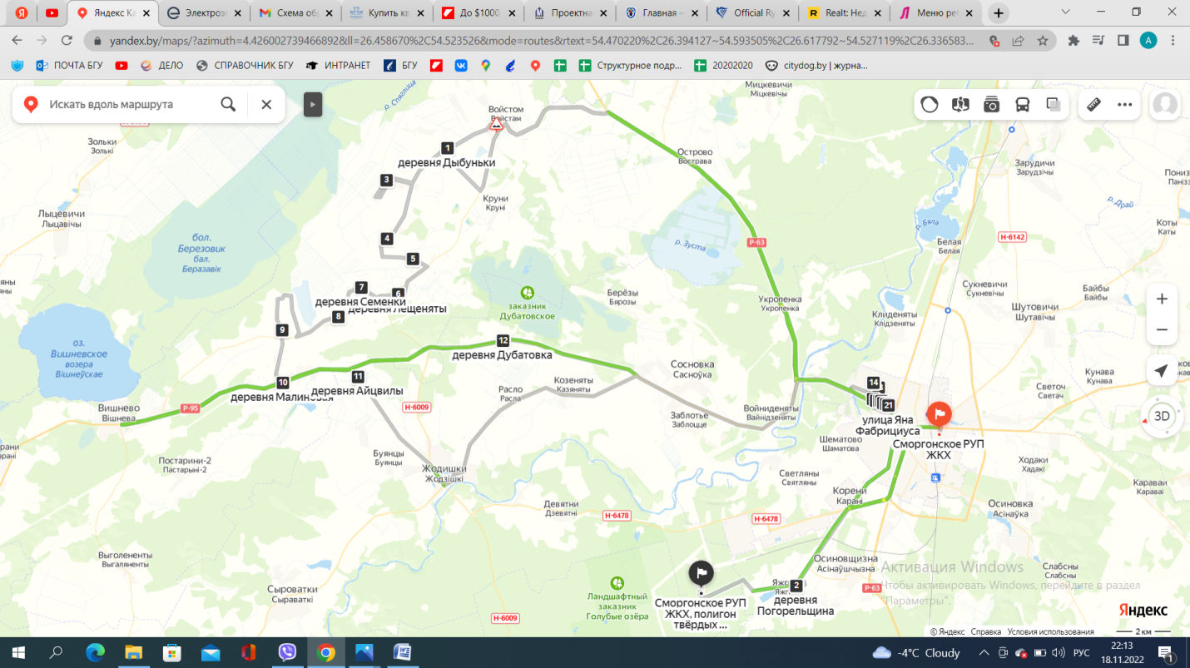
Маршрутный график движения № 6 Вишневский сельсовет – Жодишковский сельсовет – частный сектор города Сморгони (понедельник)

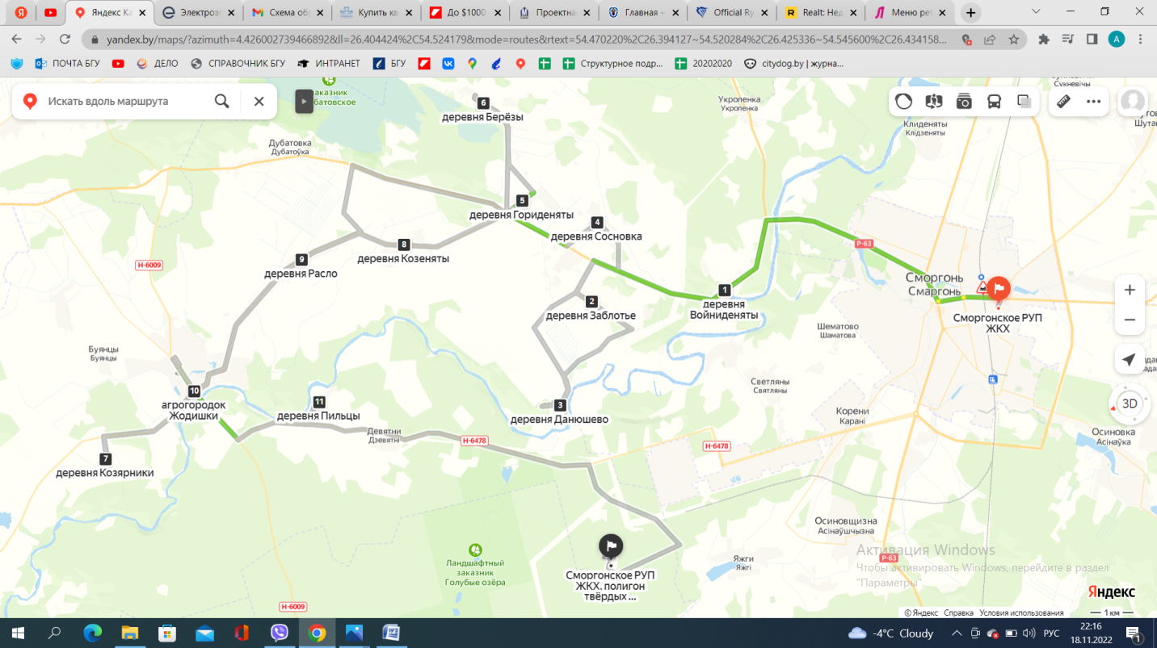
Маршрутный график движения № 7 Жодишковский сельсовет (вторник)

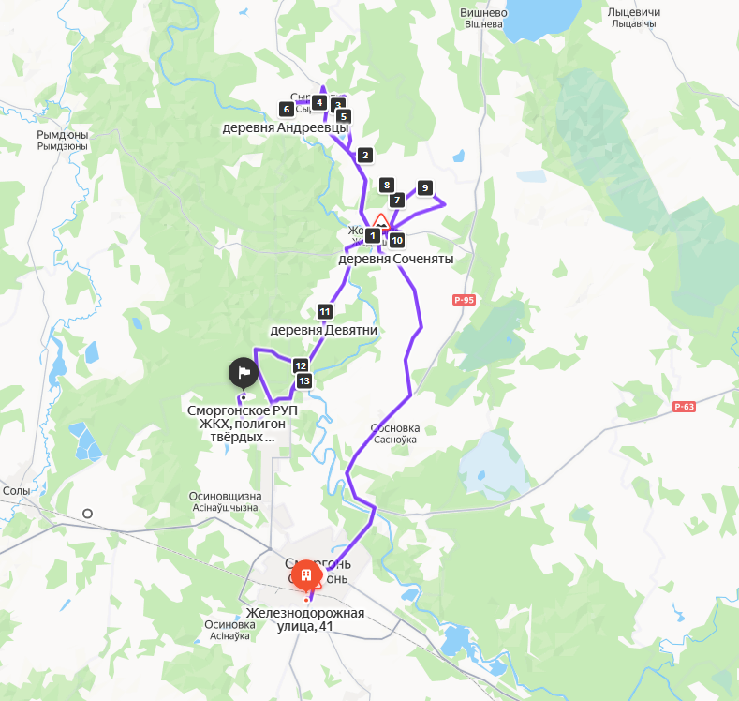
Маршрутный график движения № 8 Жодишковский сельсовет (вторник)

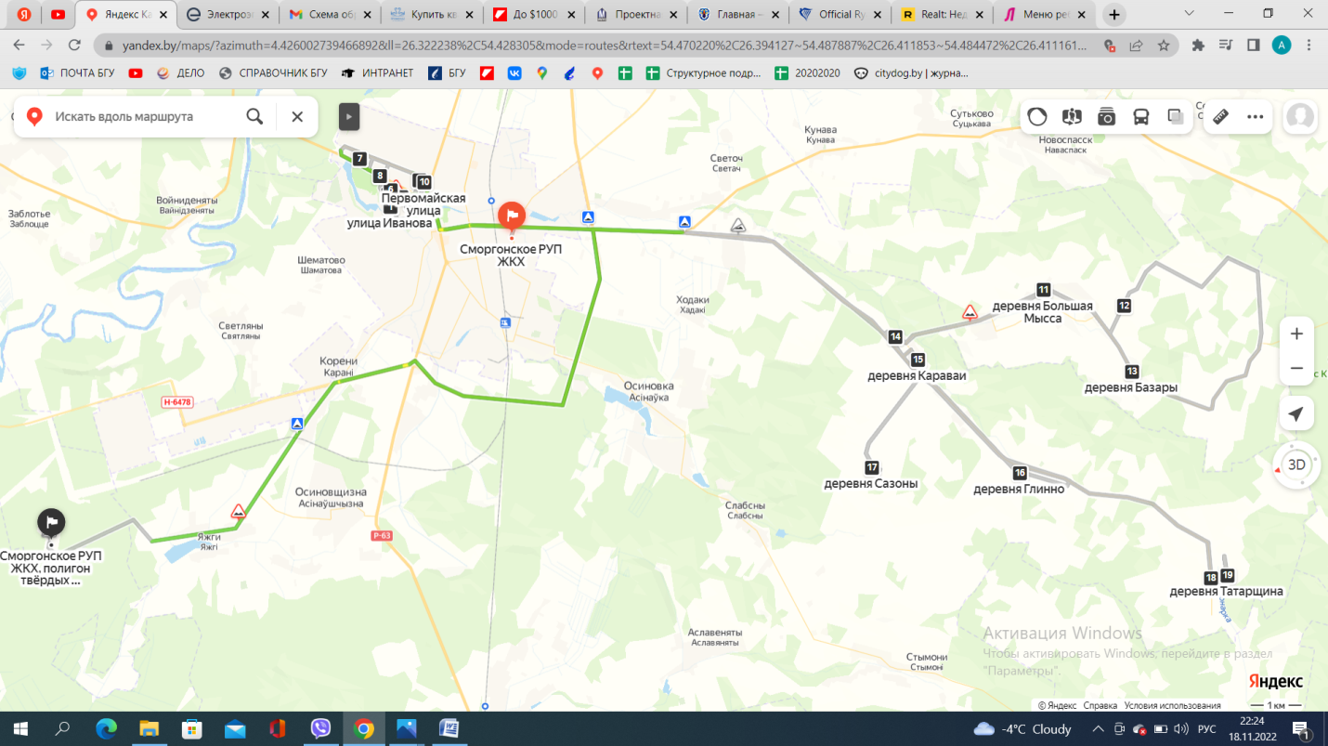
Маршрутный график движения № 9 частный сектор города Сморгони (вторник) – Залесский сельсовет (последний вторник) –Кореневский сельсовет (последний вторник)

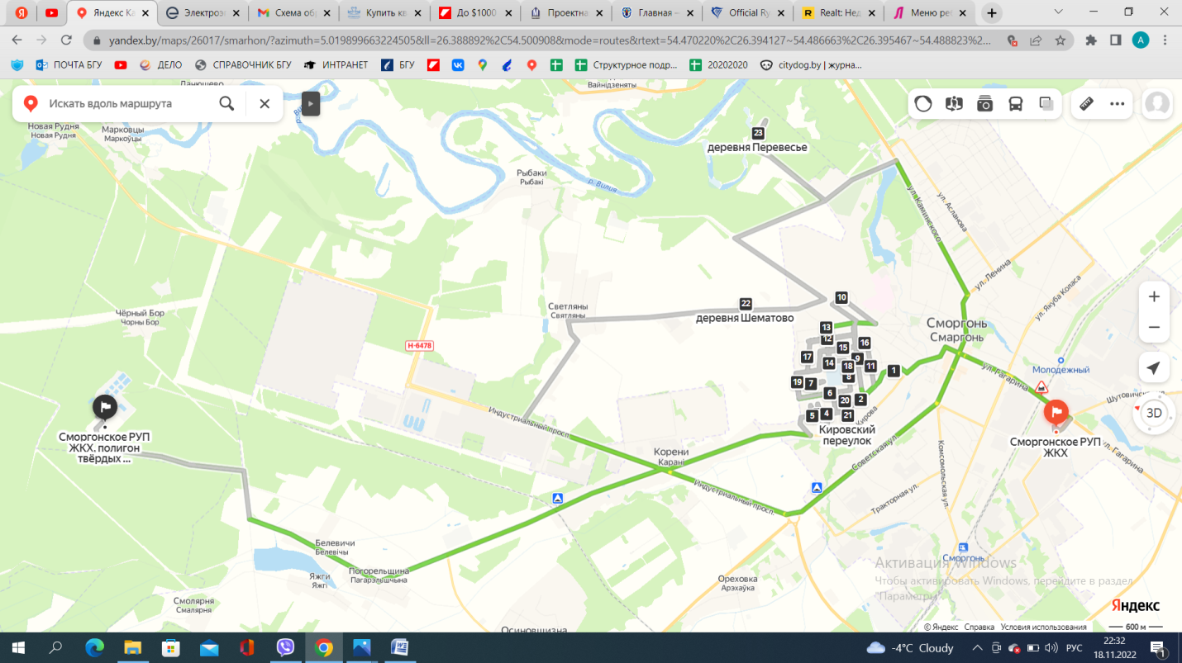
Маршрутный график движения № 10 частный сектор города Сморгони – частный сектор Кореневского сельсовета (вторник)

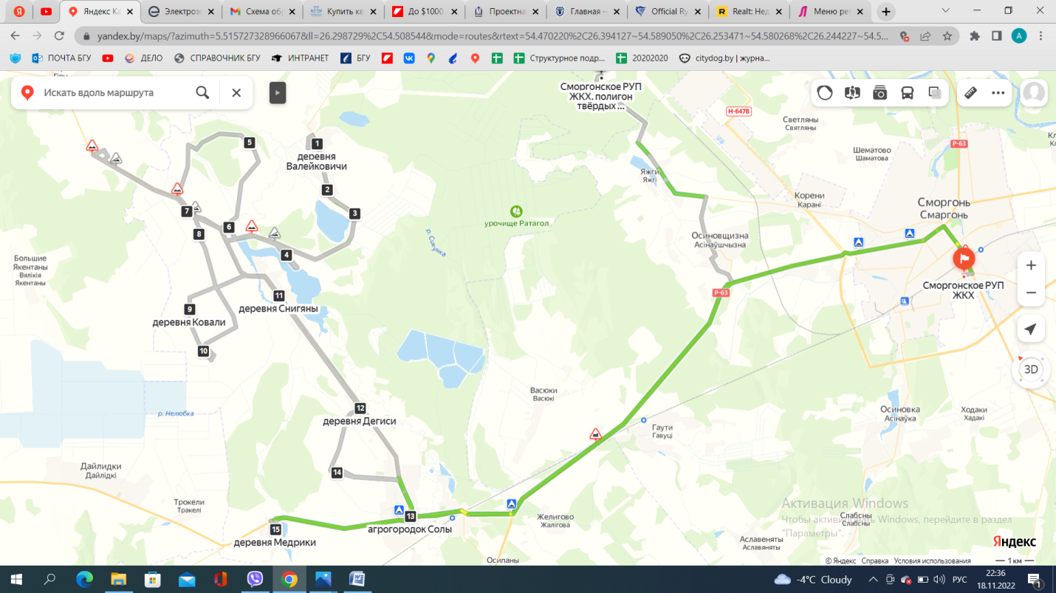
Маршрутный график движения № 11 Сольский сельсовет (среда)

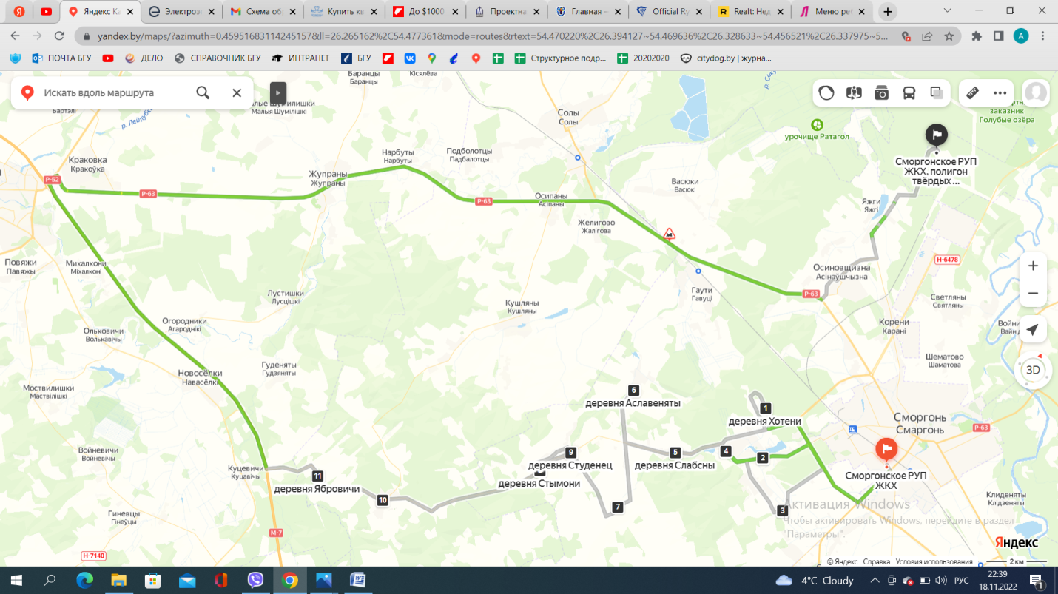
Маршрутный график движения № 12 Кореневский сельсовет – Сольский сельсовет (среда)

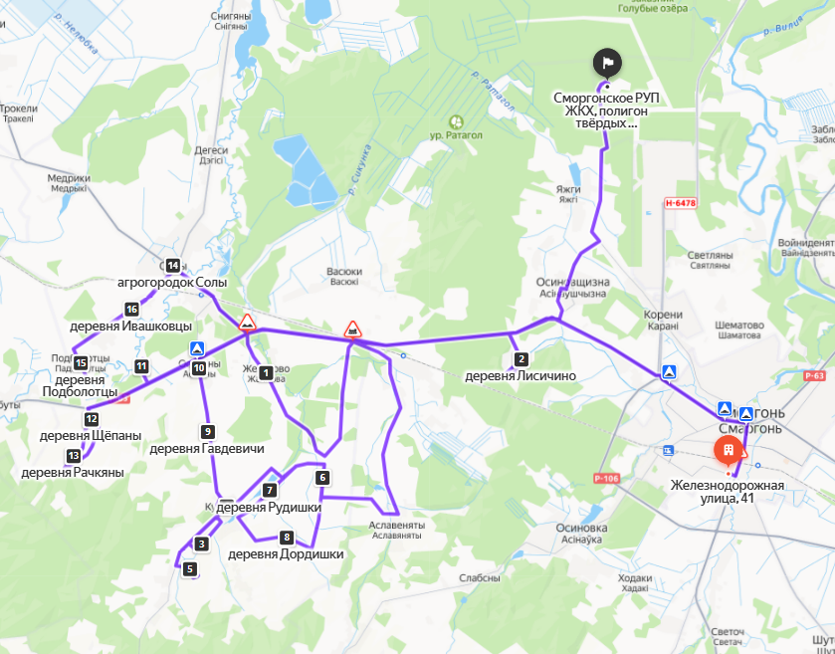
Маршрутный график движения № 13 Сольский сельсовет (среда)

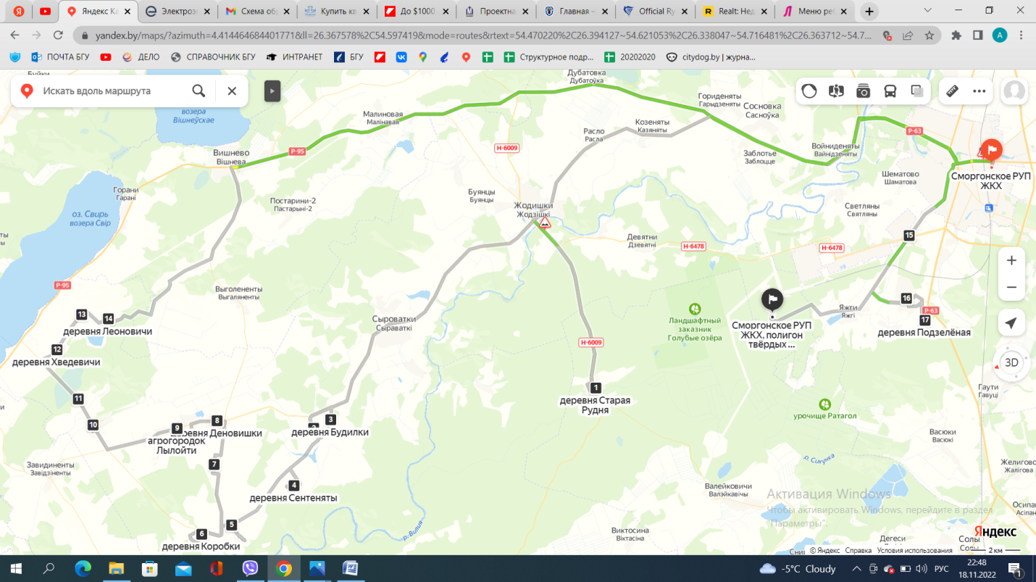
Маршрутный график движения № 14 Сольский сельсовет – Жодишковский сельсовет – Кореневский сельсовет (среда)

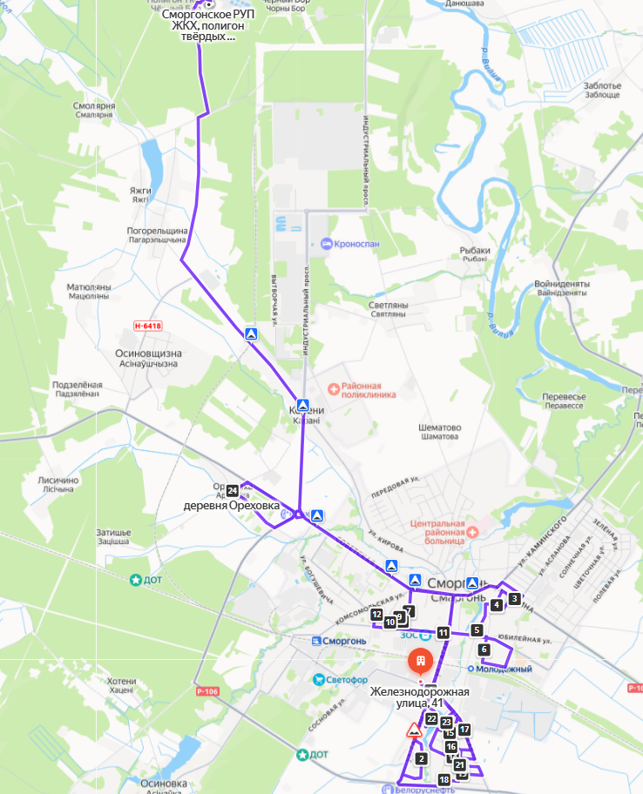
Маршрутный график движения № 15 частный сектор города Сморгони – частный сектор Кореневского сельсовета (среда)

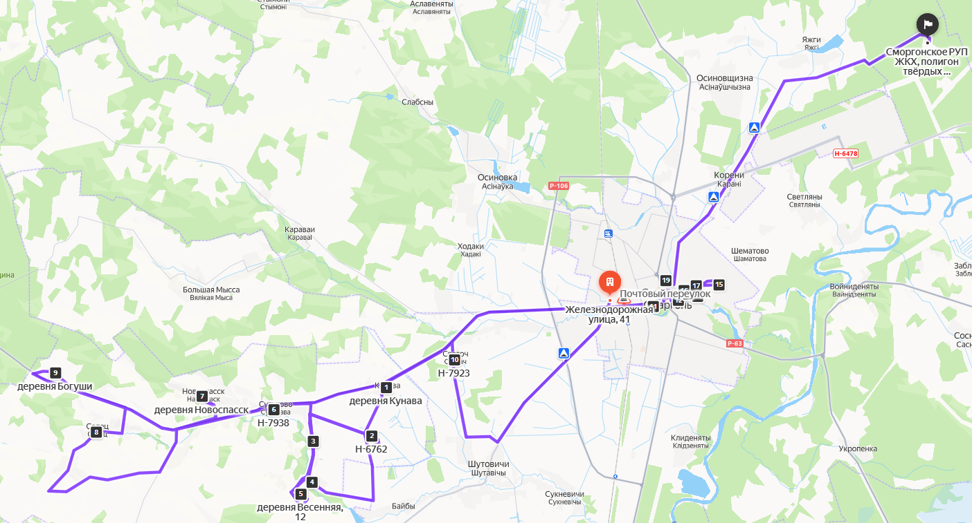
Маршрутный график движения № 16 Синьковский сельсовет – частный сектор города Сморгони (четверг)

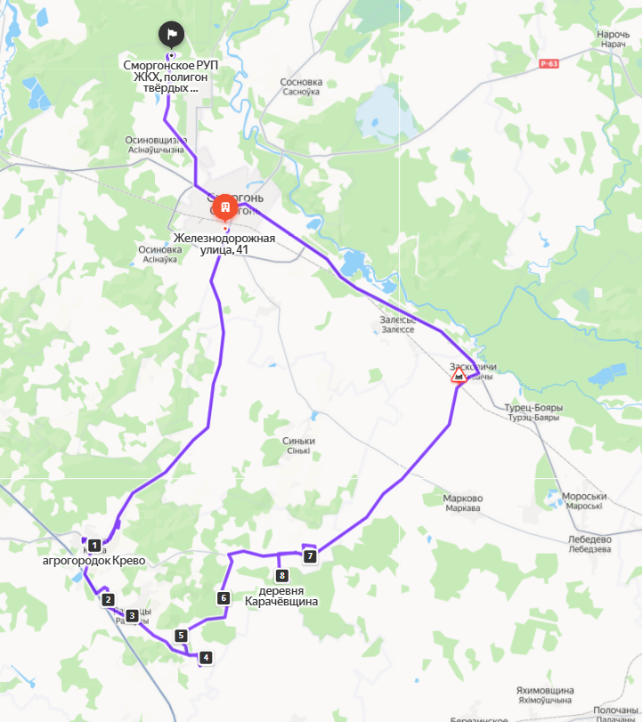
Маршрутный график движения № 17 Кревский сельсовет (четверг) – деревня Микулевщина (последний четверг)

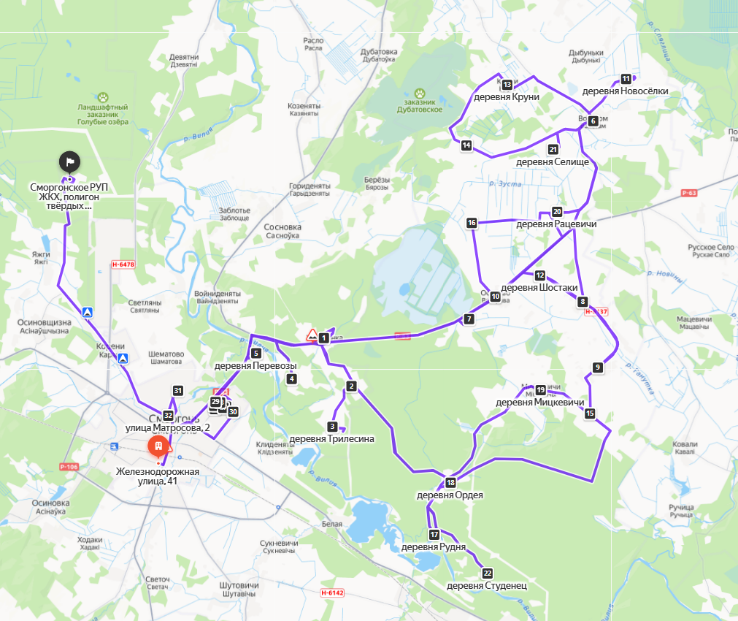
Маршрутный график движения № 18 Вишневский сельсовет – Жодишковский сельсовет (первый четверг) – деревня Укропенка (четверг) – Залесский сельсовет – частный сектор города Сморгони (четверг)

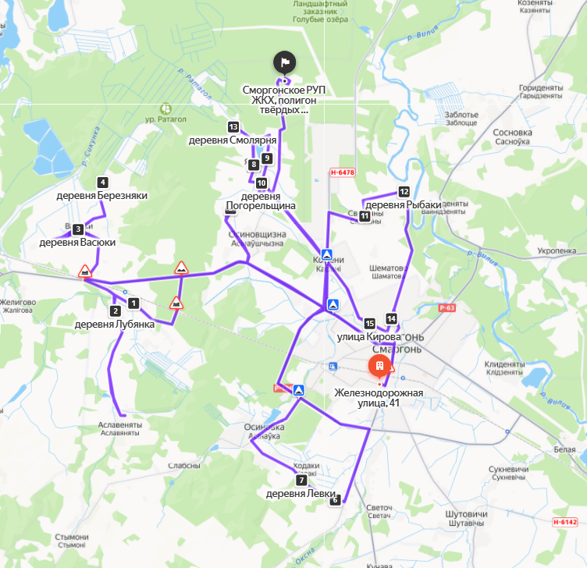 Маршрутный график движения № 19 Кореневский сельсовет – частный сектор города Сморгони (четверг)

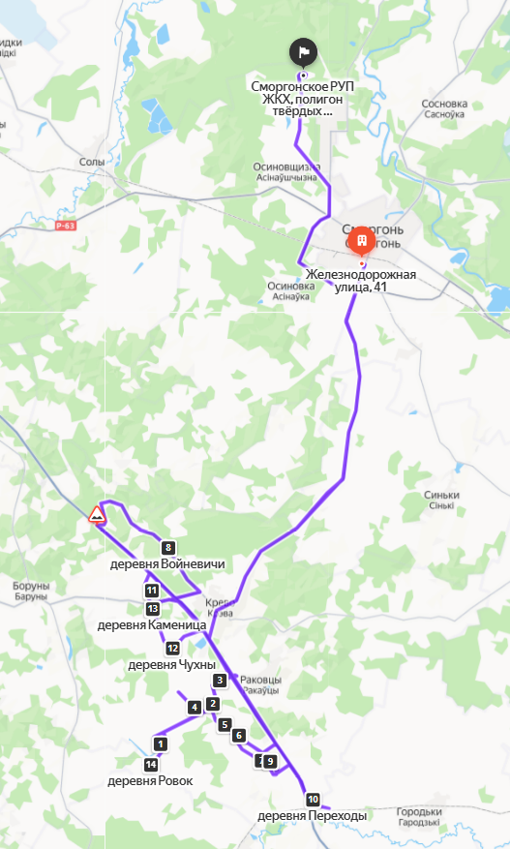
Маршрутный график движения № 20 Кревский сельсовет (четверг)

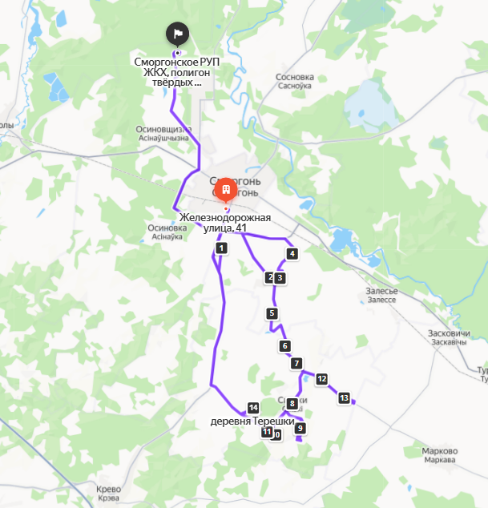
Маршрутный график движения № 21 Залесский сельсовет – Синьковский сельсовет (пятница)

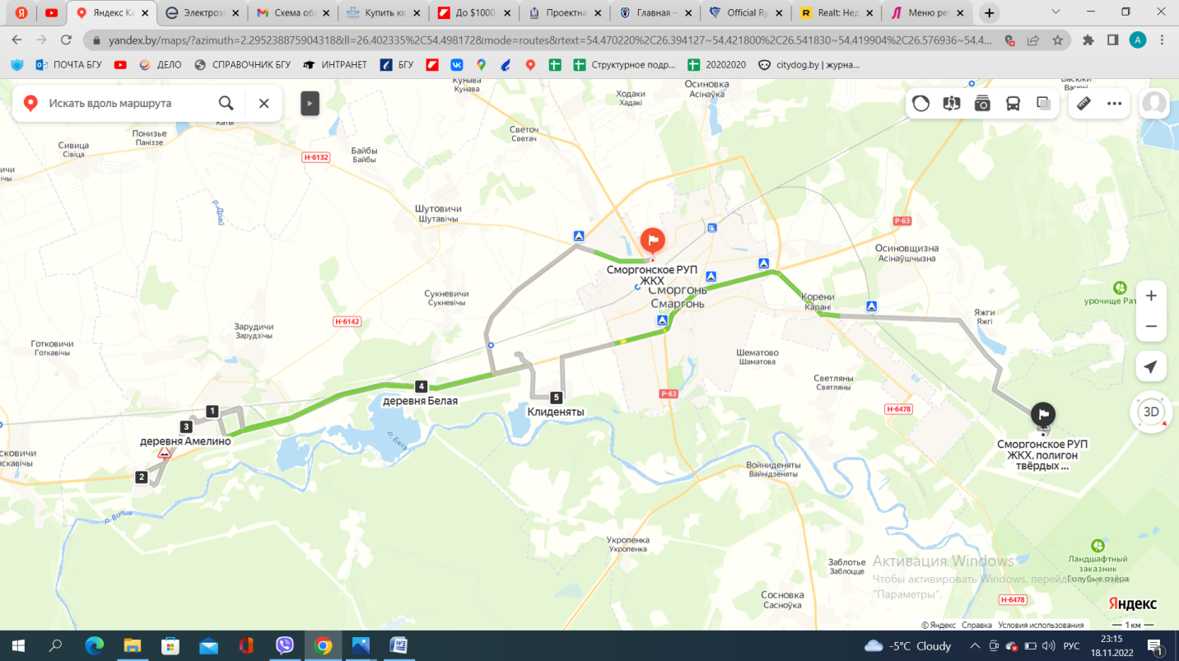
Маршрутный график движения № 22 Залесский сельсовет (пятница)

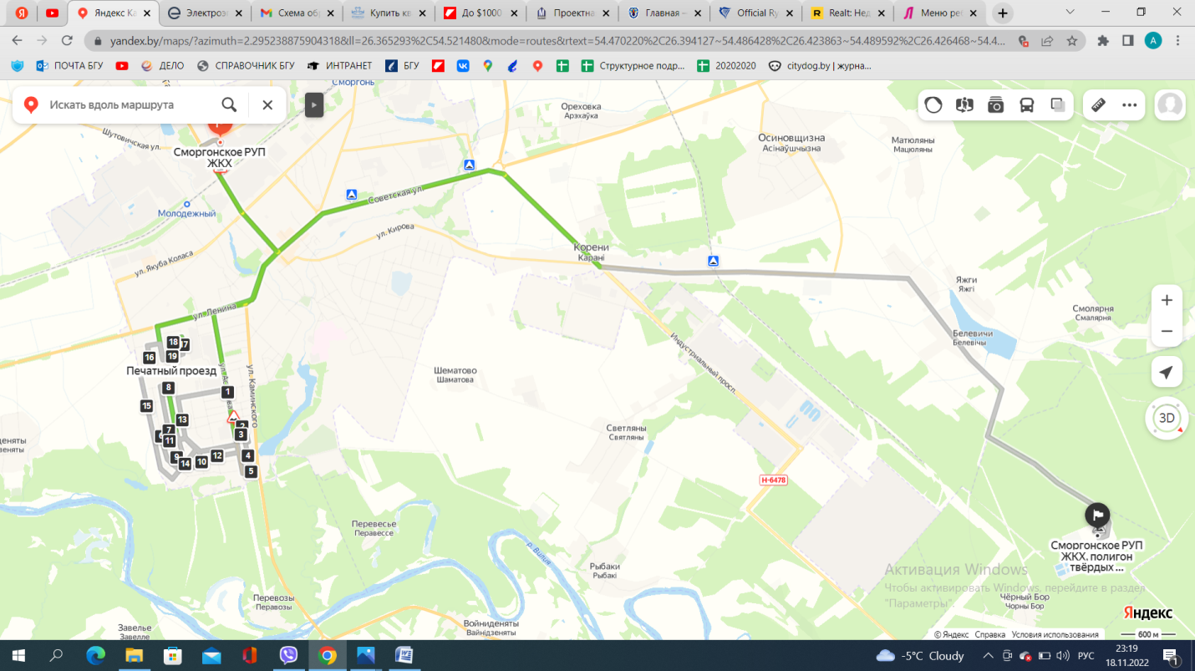
Маршрутный график движения № 23 частный сектор города Сморгони (пятница)

